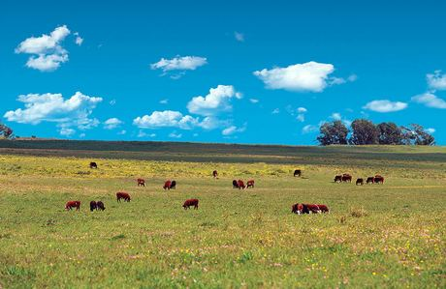

**extensief**

**ver uitgestrekt, weinig gebruikt**

**extensieve**

**veeteelt**

**Intensieve**

**veeteelt**

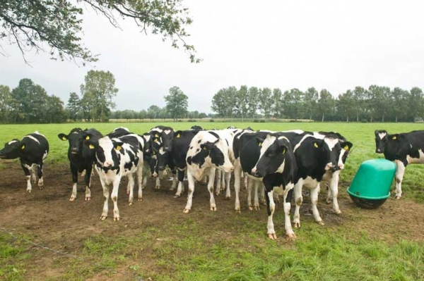

**intensief**

**vergaand, diepgaand, veel gebruikt**